Публичный отчет за 2007-2008 учебный год
Публичный отчет состоялся 16 февраля 2009 года в 18 часов в актовом зале Стремуткинской средней общеобразовательной школы Псковского
Выступление Трофимовой Майи Гумаровны - директора школы.
Сегодня в нашей школе очень большое и значимое событие – проведение процедуры публичного отчета, который является одной из общественных форм управления в рамках одного из 6 направлений регионального комплексного проекта модернизации образования – развития государственно – общественного управления образованием. Поэтому сегодня мы имели честь пригласить на сегодняшнее мероприятие членов педагогического коллектива, представителей родительской общественности, обучающихся, ветеранов ВОВ, работников культурно-досуговый центра, библиотеки, медицинского пункта. Надеюсь, что наши сегодняшние гости, друзья, партнеры примут самое активное участие в разговоре, выскажут свой взгляд на деятельность школы. Надеемся, что сегодняшний доклад представит значимую информацию о положении дел, успехах и проблемах учреждения. Кроме того, присутствующие на публичном отчете родители будущих первоклассников, знакомясь с результатами работы учреждения за год, смогут сформировать для себя более подробное впечатление о деятельности школы, в которую они намерены отдать учиться своих детей с будущего учебного года.
Муниципальное образовательное учреждение Стремуткинская средняя общеобразовательная школа Псковского района находится на территории Ядровской волости с численностью населения около 5900 человек в 70 населенных пунктах.
В состав МОУ Стремуткинской средней общеобразовательной школы входят:
-Стремуткинская средняя общеобразовательная школа, д. Соловьи;
-Рюжская основная общеобразовательная школа, д. Мазилино;
-ДОУ-детский сад «Огонек», д. Соловьи.
Имеется группа очно-заочного обучения.
История школы ведет свой отсчет с 1875 года. В 1976 году введено в эксплуатацию современное здание школы в дер. Соловьи.
Для подвоза обучающихся имеется школьный автобус.
Педагогический коллектив стремится к созданию единого образовательного пространства, в котором коллектив учителей, учащихся и их родителей в тесном сотрудничестве добивается положительных результатов в обучении и воспитании, в обеспечении оптимального функционирования образовательного учреждения для качественного освоения учащимися федеральных государственных образовательных стандартов, устойчивого развития школы на основе удовлетворения образовательных потребностей социокультурного окружения, обновления качества образования в соответствии с требованиями современного общества, создания условий социального самоопределения школьников в здоровьесберегающем пространстве.
В настоящее время Стремуткинская средняя школа – это высоко профессиональный педагогический коллектив, работающий результативно и творчески, это наши замечательные ученики, достигающие высот не только на уровне области, но и на Всероссийском и международном уровне, это наши уважаемые родители, большинство из которых с пониманием относится к школьным проблемам и оказывает нам всяческую помощь в их разрешении. Это помощь и поддержка наших уважаемых партнеров, без которых функционирование и развитие учреждения было бы не столь эффективным. Считаю, что это сплоченный коллектив единомышленников, главной задачей которого является создание условий для развития образовательного учреждения в интересах каждого конкретного обучающегося.
На постоянной основе в школе работают 20 человек, из них:
1 педагог – Гулина М.А. имеет звание «Заслуженный учитель Российской Федерации», удостоена премии Президента РФ в 2006 году как лучший учитель РФ;
3 педагога - Томило В.Ф., Цыплакова Т.А., Алексеева В.П. - Отличника народного образования;
3 педагога имеют высшую квалификационную категорию;
5 педагогов – первую квалификационную категорию.

85% педагогов имеют высшее образование.
15% педагогов имеют среднее специальное образование.
Один педагог получает высшее профессиональное образование в ПГПУ.
Средний возраст составляет 42,6 лет. Показатель среднего возраста в прошлом году составлял 45 лет.

Уровень образования педагогических кадров

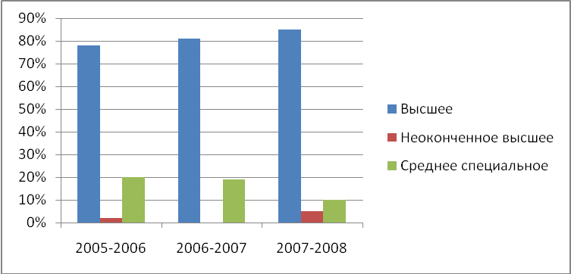

Доля преподавателей, имеющих базовое образование, соответствующее преподаваемым дисциплинам – 100%.
Распределение кадрового состава по стажу работы
10% педагогов в возрасте 55 лет и старше;
8 человек со стажем работы до 15 лет, из них 5 человек – со стажем работы до 3 лет;
2 человека со стажем работы 15 – 20 лет;
3 человека со стажем работы 20 – 25 лет;
7 человек со стажем работы 25 – 36 лет.

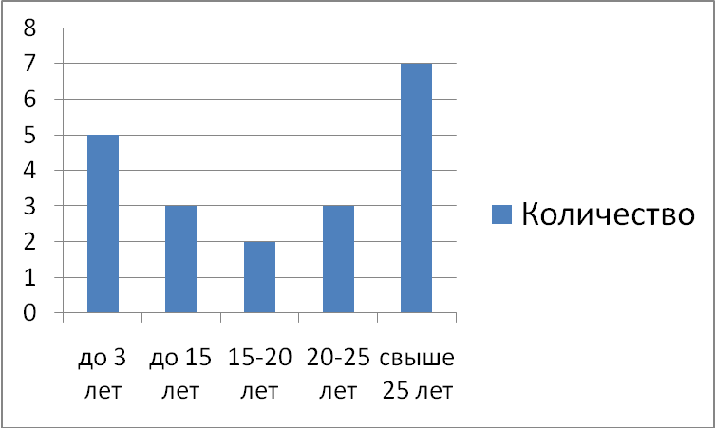

Сведения о стаже работы в школе в предыдущие годы

Из анализа полученных данных видно, что коллектив стабилен, наблюдается постепенное обновление педагогических кадров.

Для обеспечения базового уровня образования в школе имеется учебных кабинетов - 21,
лаборантских - 4,
административных и служебных помещений – 6,
в школе имеется столовая на 100 посадочных мест, библиотека, актовый и спортивный залы, компьютерный класс, музей, мастерские и класс домоводства.
При школе есть учебно-опытный участок площадью 0,72 га, футбольное поле, площадка для проведения прогулок и спортивных игр.
Занятия проводятся в режиме 5-дневной рабочей недели для обучающихся 1-х и 2-9 общеобразовательных классов, в режиме 6-дневной рабочей недели для обучающихся 10-11 классов. Занятия проводятся в одну смену. Учебный фонд библиотеки на 01.09.2008 г. – 2621 экз., фонд учебно-методической литературы , художественной литературы – 8906 экз.
Каждый обучаемый обеспечен основной учебной и учебно-методической литературой по каждому циклу дисциплин полностью. Часть учебной литературы обучаемый получает из школьной библиотеки, часть - за родительскую плату. За 2007-2008 уч. год в школу поступило 14 экз. книг на сумму 2094 руб. 24 коп, закуплено учебников - 375 экземпляров на сумму 50000 рублей. В конце 2008 года приобретено художественной литературы на сумму 50000 рублей.
Библиотека обеспечена необходимой справочной литературой, словарями, содержит тематические картотеки: по профориентации, подготовке к внеклассному чтению, подготовке к экзаменам. В библиотеке есть компьютерные обучающие программы. Имеются в наличии постоянные выставочные работы: календарь знаменательных дат, дни военной славы, книжные новинки и др. Подобран материал по инновационным технологиям преподавания, пропаганде здорового образа жизни, научной организации труда. Вместе с тем, необходимо продолжить работу по пополнению библиотечного фонда учебной литературой.
Школьная библиотека имеет выход в Интернет, электронную почту.
Материально-техническая база обеспечивает условия для полноценной реализации стоящих перед школой задач.
Состояние школьного здания, учебных кабинетов, классных комнат и других помещений соответствует санитарно - гигиеническим требованиям.
Учитывая реальные возможности школы при проведении ремонтных работ, последние проводились в плановом порядке, начиная с 01.01.2008 года. На зимних и весенних каникулах были отремонтированы капитально следующие помещения: кабинет информатики, кабинет бухгалтерии, школьный музей, лаборантская кабинета биологии. Установлена система пожарной сигнализации. Продолжалась работа по благоустройству школьной территории, а именно был закрыт школьный двор. В летний период было отремонтировано 6 учебных кабинетов и 3 административных кабинета. Восстановлено водоснабжение в 4 учебных кабинетах. В рекреации около столовой настелили на пол кафельную плитку. Большая работа проведена по ремонту школьной столовой: капитальный ремонт электропроводки, восстановлен нагреватель для мытья посуды, проведен капитальный ремонт кухни и обеденного зала с заменой кафельной плитки на стенах, деревянный пол был демонтирован и также заменен на плитку, приобретена новая мебель. По итогам проведения ремонтных работ школа вошла в число 3 лучших школ Псковского района.
Все виды ремонтных работ проходят в соответствии с планом, согласованным начальником управления образования Администрации Псковского района.
Однако капитального ремонта требуют рекреации школы, частичный ремонт необходим кровли здания.
В прошедшем учебном году продолжалась работа по комплектованию кабинетов учебной мебелью. Школьная мебель имеется в достаточном количестве, соответствует современным нормам и способствует рациональной организации труда. Однако в некоторых классных комнатах проблема замены школьной мебели стоит достаточно остро в трех кабинетах. Замена школьной мебели к новому учебному году – одна из важнейших задач администрации школы в плане укрепления материально- технической базы школы. Следует обратить более пристальное внимание педагогов на сохранность школьной мебели и поддержание ее в хорошем состоянии, на воспитание в обучающихся бережного отношения к школьному имуществу и усиления контроля за сохранностью школьного имущества и его профилактического ремонта. В школе своевременно осуществляется влажная уборка помещений (в том числе и силами дневной технички во время проведения учебных занятий), соблюдается режим проветривания, нормы освещенности не нарушаются. В школе силами педагогов, учащихся и их родителей постоянно поддерживается чистота, порядок и уют. Родители по возможности оказывают помощь школе.
Оснащение школы учебным оборудованием, учебно – наглядными пособиями, техническими средствами обучения позволяет организовать образовательный процесс на оптимальном методическом и научно –техническом уровне. В рамках областной программы «100 школ» в этом году получены укомплектованные кабинеты химии, биологии, географии, русского языка, физики, что позволило поднять уровень подготовки учителя и методический уровень проведения урока на более высокий качественный уровень. Кроме того, получено 7 мультимедийных установок с компьютерным оборудованием, что так же способствует совершенствованию учебно - воспитательного процесса в школе.
Также были приобретены АРМ заместителя директора школы, учителя математики, библиотекаря, учителя предметника.
Жизнедеятельность школы осуществляется на основе соблюдения правил по технике безопасности: систематически проводятся все соответствующие мероприятия, о чем своевременно и правильно делаются записи о проведенных инструктажах с работниками и учащимися школы.
Случаи школьного травматизма сведены к минимуму. Уделяя большое внимание безопасности пребывания в учреждении, регулярно проводим с ученическим и педагогическим коллективом обучающие семинары, инструктажи, беседы, практические тренировки по эвакуации. На каждом этаже имеется план эвакуации на случай пожара, учителя четко знают свои обязанности в чрезвычайной ситуации.
В получении стабильно положительного конечного результата деятельности школы важную роль играет сложившаяся система управления, для которой характерно оптимальное сочетание административного и общественного начал. Стиль управленческой деятельности – демократический, ориентирующий коллектив на доверительные отношения и критическое самооценивание собственной деятельности, ее результатов. Педсовет, научно-методический совет, Родительский комитет школы, методические объединения учителей-предметников имеют конкретные функции, исполнением которых они дополняют друг друга и делают систему управления достаточно целостной. Но система управления образовательным учреждением, как и любая другая система, требует совершенствования. Необходимость совершенствования системы управления школы диктуется изменениями в содержании управленческой деятельности администрации образовательного учреждения. Так, внедрение нового содержания образования и новых его технологий требует усиления методической работы с учителями. Увеличение объемов экспериментальной деятельности требует специальной работы по ее координации и мониторингу. Введение новой системы оплаты труда педагогических работников потребовало от Совета школы рассмотрения вопроса о наделении Совета полномочиями по определению показателей стимулирующих выплат пед.работникам за качественные показатели в работе.
Деятельность учреждения прозрачна и открыта. Обо всех значимых школьных мероприятиях родители и общественность регулярно узнают, в том числе, и со страниц районной газеты «Провинция».
Любое образовательное учреждение, и наше в том числе, работает над повышением успеваемости и качества знаний учащихся. Представить эти результаты я попрошу Андрееву М.В., зам. директора по учебно - воспитательной работе.

Уважаемые присутствующие!
От всей души хочу поблагодарить вас за поддержку и единомыслие, за беспокойство о развитии нашего образовательного учреждения, за добрые слова и напутствия, за оценку такого непростого и очень ответственного труда учителя. Я обещаю вам, что лучшие предложения будут учтены в дальнейшей деятельности учреждения, что мы и дальше будем плодотворно трудиться во имя Ученика.

